**СХЕМА** Приложение 2

**мест размещения контейнерных площадок для сбора ТКО  на территории** к распоряжению от 29.12.2021 г. №86

**Красноармейского сельского поселения Торбеевского муниципального района**

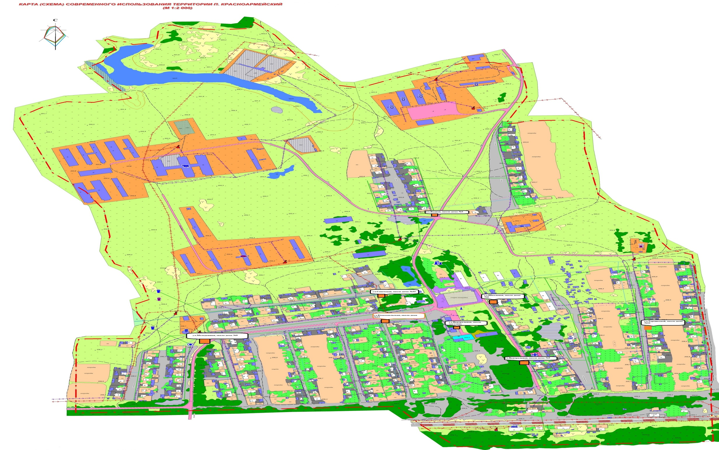

п. Красноармейский

ул.Терешковой, около дома №24

ул.Водная, около дома №5

ул.Советская, около дома №1

ул.Школьная, около дома №6

ул.Центральная, около магазина15

ул.Центральная, около дома №13

ул.Центральная, около дома №1

ул.Терешковой, около дома №12

ул.Комсомольская, около дома №26

Ул. Молодежная, около дома №13

ул.Молодежная, около дома №1

ул.Молодежная, около дома №9

ул.Заводская, около дома 22

ул. Хлебная, около дома №7

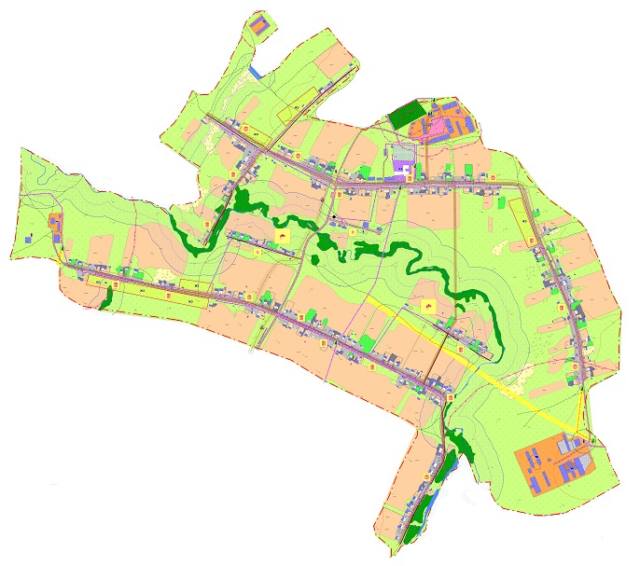

ул. Школьная, около дома №1

ул. Молодежная, около дома №71

ул. Школьная, около дома №45

ул. Пионерская, около дома №13

ул. Школьная, около дома №29

ул. Школьная, около дома №21

ул. Молодежная, около дома №17

ул. Молодежная, около дома №65

ул. Молодежная, около дома №59

с. Мордовские Юнки